CUADRADO DE UN NÚMERO QUE TERMINA EN 5

PROCEDIMIENTO
- Al número dado se le elimina el 5.
- El número así obtenido se multiplica por el que le sigue en la serie natural.
- Finalmente al producto anterior se le pone 25 a su derecha, obteniéndose así el cuadrado buscado.

Por ejemplo:

(245)²

SOLUCIÓN

Separando el 5 queda 24

Luego se multiplica por el que le sigue, así: 24 x 25= 600

Finalmente se le pone 25 a su derecha, obteniéndose: (245)² = 60025
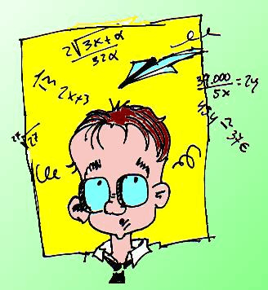

COMPLETA MENTALMENTE

45² = 115² =

55² = 205² =

